Муниципальное казенное общеобразовательное учреждение
«Элисенваарская средняя общеобразовательная школа»
(МКОУ «Элисенваарская СОШ»)
186720 Республика Карелия, Лахденпохский р-н, п. Элисенваара, ул. Школьная, д.7,
тел/факс (814)50 33-651, elis-ch-37@yandex.ru
Класс | 8
Предмет | Алгебра
Учитель | Васильева Л.В.
Дата проведения урока по расписанию | 15.10.2020г.
Адрес электронной почты для отправки выполненного задания | vas_lar@mail.ru
Время для консультаций | 15.00 ч – 17.00 ч.
Срок сдачи на проверку/срок изучения | 19.10.2020
Тема урока | Иррациональные числа
- Изучение нового материала:
- Рассмотрим следующую задачу: найдите сторону квадрата, площадь которого равна 2.
Решение: a ==
Значение a = 1 – недостаточно, а если взять a = 2, то это слишком много. Попытаемся подобрать десятичную дробь, видим, что 1,4² < 2< 1,5²
Вывод: нет ни целого, ни дробного числа, квадрат которого равен 2
- Понятие иррационального числа
Ученые не сразу пришли к решению этой проблемы, потребовалось время, чтобы они нашли выход: нужны новые числа. К иррациональным числам относятся не только числа вида , где а не является квадратом целого или дробного числа, а также существует бесконечно много других иррациональных чисел (например, число π), что иррациональные числа могут быть и отрицательными.
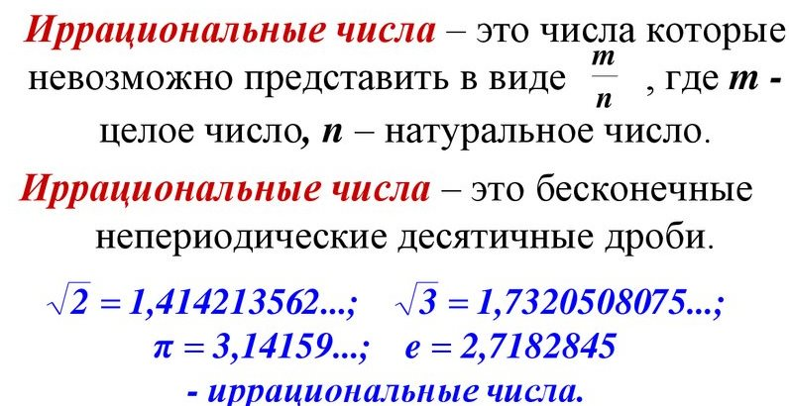
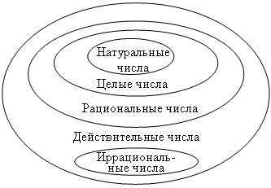

- Закрепление материала:

- Значение какого из данных выражений является числом иррациональным?
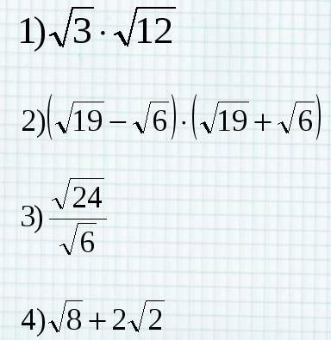

- Домашнее задание: п. 2.2, № 249 (ответ записать в виде двойного неравенства), № 258, № 263

